Opdrachtenlijst ‘KLJ student in’

Algemene regels/stappenplan voor begeleiders:
STAP 1: vraag hen welke gemeente ze willen doen
STAP 2: kijk op de genummerde kaart welke opdracht hier mee overeenkomt
STAP 3: duidt op het bord de opdracht aan met een zwarte bol (als hier al een zwarte bol hangt kan deze opdracht niet gedaan worden)
STAP 4: zoek het materiaal bij elkaar (als het niet beschikbaar is doordat een andere groep hiermee bezig is, mogen ze een andere opdracht kiezen en verwijder je de zwarte bol)
STAP 5: zeg de opdracht luid en duidelijk 1 keer en start de tijd meteen daarna (je mag de opdracht herhalen, maar dit is dan al binnen hun tijd) (ze mogen de opdracht weigeren, maar dan laat je de zwarte bol hangen, deze opdracht kan niet meer door een andere groep gedaan worden). Het kan zijn dat de tijd pas start als ze echt aan de opdracht starten, dan staat dat vermeld bij de opdracht. Alle andere keren start je direct de tijd na de uitleg.
STAP 6: stop de tijd meteen als ze zeggen dat de opdracht gedaan is.
STAP 7: check of de opdracht echt gelukt is
STAP 8: is de opdracht gelukt? Verander de zwarte bol dan door de kleur bol van de studentenstad. Is de opdracht mislukt? Dan laat je de zwarte bol hangen en kiest de groep een andere gemeente.
STAP 9: noteer de tijd/aantal/ … naast de opdracht (hou deze goed bij en geef ze af aan de PM’er ter plaatse)

LET OP:
- De grote opdrachten worden vergeleken met de andere regio’s door de werkgroep Student in, ze krijgen hier pas later punten voor, neem dus een goede foto of filmpje en stuur deze door naar NIKITA KLJ op facebook of +32479877259 via Whatsapp. Deze foto’s mogen niet doorgestuurd worden naar team communicatie sinds elke regio de kans moet krijgen om de opdracht als beste te doen.
- Als het aantal en de tijd worden genoteerd is vooral het aantal dat telt, hoe meer hoe beter. De tijd is voor een ex aequo.
- Er moet ALTIJD getimed worden, zorg dat je gsm is opgeladen
- Als je twijfelt of iets mag (zoals het gebruik van een gsm) mag je er altijd vanuit gaan dat dit toegestaan is, buiten als het in de opdracht beschreven staat.
- Per opdracht mag maar 1 poging gedaan worden buiten als het anders staat vermeld.

Nummer | Gemeente | Opdracht | Materiaal | Resultaat in seconden en aantal
1 | Aartselaar | Zeg zo lang mogelijk ‘AAAA’. Je mag geen ademhalen tussendoor! Je mag doorgeven in de groep, maar ieder lid mag maar 1 keer. De tijd start wanneer iemand start met AAAA te zeggen.
2 | Antwerpen | Sowieso voor team KLJ Student in Antwerpen
3 | Arendonk | Een Arend is een vogel, som zo snel mogelijk 30 vogelsoorten op. Het gebruik van een gsm is niet toegestaan. De volledige groep moet bij de begeleiding blijven.
4 | Baarle-Hertog | Dans per twee een slow terwijl jullie elk het uiteinde van het spaghettistokje in je mond houden. Hoelang kunnen jullie slowen zonder dat het stokje breekt? Jullie moeten zelf een gepast muziekje regelen. De tijd start vanaf de slow start. | Materiaal: spaghetti
5 | Balen | Maak je schoen los. Probeer zo snel mogelijk deze nu zo uit te schoppen dat hij in een bepaald vak (van 1m op 1m) landt. Je staat op 2 meter van het vak. | Materiaal: krijt
6 | Beerse | Maak een gat in een krant. 10 personen kruipen zo snel mogelijk erdoor zonder dat ze scheurt. Moeten geen KLJ’ers zijn. | Materiaal: krant
7 | Berlaar | Blaas 3 ballonnen op. Zorg ervoor dat je de 3 ballonnen zo lang mogelijk in de lucht houdt. De ballonnen vasthouden mag niet. De tijd start vanaf de ballonnen opgeblazen zijn. | Materiaal: ballonnen
8 | Boechout | Pomp zoveel mogelijk keer binnen de minuut. De tijd start wanneer iemand klaar staat. Elk teamlid mag een poging doen, maar dit hoeft niet.
9 | Bonheiden | Maak zo snel mogelijk 5 verschillende soorten knopen. | Materiaal: touw, instructieblaadjes knopen (zie bijlage)
10 | Boom | Hoeveel pingpongballetjes kunnen jullie met een lepel overbrengen naar een andere bak binnen de minuut? De tijd start vanaf het eerste pingpongballetje op een lepel ligt. Maar 1 poging mogelijk. Er mag maar 1 iemand tegelijkertijd lopen. De bakken staan 3 meter uit elkaar. | Materiaal: lepels, pingpongballetjes, bakjes, meetlint
11 | Bornem | Leg een boek kaarten op een flesje. Blaas zo snel mogelijk de kaarten van het flesje tot dat er slechts 1 kaart blijft liggen. | Materiaal: kaarten, flesje
12 | Borsbeek | Gooi binnen de minuut zo vaak mogelijk een 6 met een dobbelsteen. Elk teamlid moet meedoen. | Materiaal: dobbelsteen
13 | Brasschaat | Link met de K van KLJ: Plaats de 14 afbeeldingen van de kruisweg van Jezus in de juiste volgorde.  Voor de begeleiding: zowel tijd bijhouden als aantal juiste afbeeldingen. | Materiaal: afbeeldingen kruisweg (zie bijlage) check de oplossing op https://www.kerknet.be/parochieploeg-sterrebeek/informatie/de-kruisweg
14 | Brecht | Zoek in een boek kaarten zo snel mogelijk de ontbrekende kaart. | Materiaal: boek kaarten (waar je er eerst nog eentje uithaalt)
15 | Dessel | Maak een zo hoog mogelijke toren met voorwerpen die je in de buurt vindt. Het stopt wanneer de toren omvalt of als de groep zegt dat ze de toren hoog genoeg vinden. | Materiaal: meetlint
16 | Duffel | Hoeveel juiste titels + uitvoerders kan je opsommen van de playlist (20 liedjes) die je hoort binnen de vijf minuten. | Materiaal: playlist op spotify, gsm met spotify – OPTOCHT (klj logo als foto)
17 | Edegem | Los zo snel mogelijk een kruiswoordraadsel op. | Materiaal: kruiswoordraadsel (zie bijlage), stylo
18 | Essen | Leg zo lang mogelijk uit wat een klj-sjaaltje is zonder “klj-sjaaltje’ of eug te zeggen.
19 | Geel | Sowieso voor team KLJ Student in Geel
20 | Grobbendonk | Ga met 10 personen in een kring staan en geef elkaar een hand. Er wordt 1 hoepel aan de arm van iemand gehangen. De bedoeling is dat de hoepel 3 keer de kring rond gaat. Hoe snel lukt jullie dit? De tijd start vanaf dat iedereen klaar staat. | Materiaal: hoepel
21 | Heist-op-den-Berg | Mikado! Speel met je groepje het spelletje mikado. Hoeveel stokjes kunnen jullie nemen zonder dat er iets beweegt? Als er een ander stokje beweegt, lig je uit. Als alle spelers gedaan hebben (stokje laten bewegen) worden alle verzamelde stokjes geteld. | Materiaal: mikadospel
22 | Hemiksem | Hoeveel K3-liedjes kunnen jullie opnoemen binnen de minuut? Je mag geen gsm gebruiken. Alle deelnemers blijven bij de begeleiding.
23 | Herentals | Cursuslocatie + locatie KLJ-kantoor  Maak een zo origineel mogelijke menselijke piramide. Wordt achteraf punten voor verdeelt. FOTO NEMEN!
24 | Herenthout | Duidt zo snel mogelijk alle letters van KLJ aan in een stukje tekst (voor alle regio’s dezelfde tekst) | Materiaal: tekst (zie bijlage), pen
25 | Herselt | Leer zo snel mogelijk 10 niet-KLJ'ers het refrein van het KLJ-lied en zing dit met hen.
26 | Hoogstraten | Zoek van volgende jeugdverenigingen één persoon zo snel mogelijk: KLJ, Chiro, Scouts, KSA
27 | Hove | Neurie 5 verschillende liedjes. De begeleider moet deze zo snel mogelijk (en juist) raden.
28 | Hulshout | Doe met je groepje aan muurzitten. Kan je niet meer, dan val je uit. De langste tijd wordt genoteerd.
29 | Kalmthout | Som zo snel mogelijk zoveel mogelijke jaarthema’s op die KLJ ooit heeft gehad. GSM-gebruik is niet toegelaten! | Materiaal: lijst met jaarthema’s om te controleren (zie bijlage)
30 | Kapellen | Zoek zo snel mogelijk 3 straatnamen waarvan de straat begint met een ‘L’, een ‘K’ of een ‘J’. Neem hiervan een foto.
31 | Kasterlee | Opkikker  Maak een promofilmpje voor Opkikker 2024. Waarom moet IEDEREEN naar Opkikker komen? Punten worden achteraf gegeven dus sowieso opnemen!
32 | Kontich | De begeleiding heeft papiertjes met het alfabet op. Trek 5 papiertjes. Zoek 5 voorwerpen die beginnen met de getrokken letters (voor elke getrokken letter één voorwerp) zo snel mogelijk. | Materiaal: papiertjes met letters op  (bijlage)
33 | Laakdal | Mijnenveld! Er is een mijnenveld getekend. Jullie groepje moet allemaal door het mijnenveld zien te geraken. De tijd wordt genoteerd. Als iemand op een mijn stapt moet die terug naar het begin en is de volgende aan de beurt. | Materiaal: stoepkrijt, tekening mijnenveld voor begeleider (zie bijlage)
34 | Lier | Op de zwier in Lier, zoek zo snel mogelijk 5 cafés in de buurt en trek er een foto van.
35 | Lille | Maak zo snel mogelijk een foto met 3 levende dieren (moeten niet op één foto).
36 | Lint | Maak een foto met een buitenlandse nummerplaat (zoveelste verder, zoveelste beter... De regio met het verste land, wint het dorp). Schrijf het aantal kilometers op van dit land tot de stad waar je zit.
37 | Malle | Maak zo snel mogelijk een foto met 10 niet-KLJ'ers die allemaal een KLJ-attribuut dragen.
38 | Mechelen | Vertel zo snel mogelijk het verhaal van de Manenblussers van Mechelen. Weten ze dit niet, jammer maar helaas. | Verhaal manenblussers (bijlage)
39 | Meerhout | Zoek zo snel mogelijk 5 houten voorwerpen.
40 | Merksplas | Zoek zo snel mogelijk iemand met dezelfde naam als één van de deelnemers uit je groep.
41 | Mol | Iedereen blinddoekt zich en de vrijwilliger verstopt zich, zoek deze zo snel mogelijk.
42 | Mortsel | Doe met zo veel mogelijk niet KLJ’ers de polonaise binnen de 3 minuten. Aantal mensen telt.
43 | Niel | bij KLJ bestaan er 3 soorten vormingen: een vorming op maat, geattesteerde vorming en een verdere vorming. Zoek zo snel mogelijk een KLJ’er die alle 3 al heeft gevolgd.
44 | Nijlen | Jullie krijgen het stadsplan van Antwerpen in stukjes. Jullie puzzelen het stadsplan terug aan elkaar zo snel mogelijk. | Materiaal: stadsplan Antwerpen (bijlage)
45 | Olen | Spreek zo lang mogelijk over “KLJ voor iedereen” zonder euh te zeggen. Vanaf er langer dan 5 seconden stilte valt stopt de tijd. De tijd start vanaf de uitleg start.
46 | Oud-Turnhout | Zoek zo snel mogelijk iemand die op pensioen is.
47 | Putte | Ren je rot! Op een afstand van 100m  Eén persoon start en loopt over, terug bij de startpositie neemt hij een tweede persoon mee. Die twee lopen opnieuw samen over en nemen nadien een derde persoon mee, enz. Doe dit zo snel mogelijk tot je een slinger van 5 hebt. | Materiaal: meetlint
48 | Puurs-Sint-Amands | Zoek binnen de 5 minuten zoveel mogelijk mensen waarvan de naam begint met een K, L of J.
49 | Ranst | Verzamel binnen de 5 minuten zoveel mogelijk handtekeningen. | Materiaal: pen, papier
50 | Ravels | Maak een zo lang mogelijke kledingketting binnen 3 minuten. | Materiaal: meter
51 | Retie | Maak zo snel mogelijk een woordslang (dus 1 woord) waarbij alle letters gebruikt worden. | Materiaal: letters (zie bijlage)
52 | Rijkevorsel | Los het luciferraadsel zo snel mogelijk op | Materiaal: lucifers, luciferraadsel (zie bijlage)
53 | Rumst | Doe zoveel mogelijk bottle flips in 3 minuten | Materiaal: flesjes water
54 | Schelle | Zoek zo veel mogelijk studio 100-figuren in de woordzoeker binnen de minuut. | Materiaal: pen, woordzoeker (zie bijlage)
55 | Schilde | Jullie krijgen 1 minuut om een tennisbal binnen jullie groepje te verstoppen (moet bij een persoon zijn). Het is aan de begeleiding om de tennisbal te vinden. Hoelang duurt het voor de tennisbal gevonden wordt? De tijd start vanaf de begeleider start met zoeken.
56 | Schoten | Spring zo hoog mogelijk (je kan met een krijtje een streepje zetten tegen een muur, daarna kan je de hoogste meten). Is niet op tijd. | Materiaal: meter, krijt.
57 | Sint-Katelijne-Waver | Blaas een bel met een bellenblaas. Blaas deze nu verder. Waar deze kapot springt, is het eindpunt. Er wordt gemeten welke afstand de bel heeft afgelegd (rechte lijn) | Materiaal: bellenblaas, meter
58 | Stabroek | Zing zoveel mogelijk liedjes binnen de 3 minuten waar het woord liefde/love in voorkomt. Je moet het stukje zingen waarin duidelijk het woord voorkomt.
59 | Turnhout | Er is hier een kaartenmuseum. Bouw een kaartenhuisje van 5 verdiepingen. | Materiaal: kaarten
60 | Vorselaar | 5 personen leggen een koekje op hun voorhoofd. Zij moeten allemaal hun koekje zo snel mogelijk opeten zonder hun handen te gebruiken. | Materiaal: Letterkoekjes (moeten ook in andere steden gebruikt worden dus niet opeten aub)
61 | Vosselaar | Dassenroof: één iemand speelt tegen de begeleiding. Hoe snel kan jij de ´staart´ van de begeleiding afnemen. Indien de begeleiding jouw ´staart´ kan nemen, verlies je. | Materiaal: sjaaltjes
62 | Westerlo | Leg zo snel mogelijk met 4 personen (om de beurt) geblinddoekt 200m af. 1 persoon begeleidt mondeling (niet bij de hand nemen ofzo) | Materiaal: blinddoeken/sjaaltjes, krijt (slang tekenen)
63 | Wijnegem | Staarwestrijd! Ga tegenover de begeleiding zitten en zorg dat je niet knippert. Iedereen van het groepje krijgt een kans. De langste tijd wordt genoteerd.
64 | Willebroek | Vouw binnen de 3 minuten zoveel mogelijk bootjes met je groepje. | Materiaal: papier
65 | Wommelgem | Som zoveel mogelijk en zo snel mogelijk plaatsnamen uit België op waar een dier in voorkomt. | Materiaal: lijst van plaatsnamen met een dier in (bijlage)
66 | Wuustwezel | Zoek zo snel mogelijk zo veel mogelijk personen om een groepsknuffel mee te doen.
67 | Zandhoven | Noem 10 badsteden zo snel mogelijk. Gsm gebruik is niet toegestaan. De hele groep blijft bij de begeleiding. | Materiaal: maps op gsm
68 | Zoersel | Spring met de hele groep tesamen zoveel mogelijk keer naar voor en naar achter binnen 1 minuut.
69 | Zwijndrecht | Noem zo snel mogelijk 10 dierennamen met een Z, gsm gebruik is niet toegestaan.
70 | Alken | Som alle KLJ-gewesten op in alfabetische volgorde zo snel mogelijk. (GSM gebruik mag)
71 | As | Zeg zo snel mogelijk het refrein van KLJ-lied achterstevoren op. gsm gebruik is niet toegestaan.
72 | Beringen | Welke WG is er geen van KLJ? Internationaal, muziek, financiën, taboe, duurzaamheid, logistiek. Beantwoord zo snel mogelijk.
73 | Bilzen | Bilzen (Vormingsavond) -  Bedenk zo snel mogelijk een originele slogan voor KLJ. Begeleiders beslissen welke het origineelst is. Stuur deze door naar de werkgroep.
74 | Bocholt | Verzamel om ter snelst schoenveters in tien verschillende kleuren
75 | Borgloon | Maak zo snel mogelijk een zin van 10 woorden die allemaal met dezelfde letter beginnen
76 | Bree | Verzamel zo snel mogelijk 3 onbekenden en doe hen een KLJ-sjaaltje aan
77 | Diepenbeek | Maak zo snel mogelijk een lijst van A-Z met allemaal spelletjes (mag op een gsm)
78 | Dilsen-Stokkem | Haal zo snel mogelijk (een persoon met of) schoenen van maat: 35, 39, 42 en 45
79 | Genk | Vertel zo snel mogelijk 30 grappige mopjes, niet grappige mopjes tellen niet. Begeleider is koning.
80 | Gingelom | Loop zo snel mogelijk met je groep 100 m hand in hand achteruit
81 | Halen | Doe zo snel mogelijk elk om te beurten 20 squats met iemand op je rug.
82 | Ham | Beeld zo snel mogelijk 5 iconische filmscenes uit, vrijwilliger/begeleider moet deze raden
83 | Hamont-Achel | Neem zo snel mogelijk met je groepje volgende 4 selfies met: iemand met een bril, iemand met een baard, iemand met een dier en iemand met een rood kledingstuk
84 | Hasselt | Sowieso voor team KLJ Student in Hasselt
85 | Hechtel-Eksel | Schrijf zon snel mogelijk op alle deelnemers hun wang KLJ in een hartje ❤️ | Materiaal: pen of stift
86 | Heers | Verzamel zo snel mogelijk 10 verschillende soorten bierviltjes
87 | Herk-de-Stad | Herken-de-Stations! Er wordt een foto getoond van een station uit elke regio en ze moeten zo snel mogelijk de juiste regio erbij plaatsen (zie bijlage) | Materiaal: foto’s
88 | Herstappe | Verzamel zo snel mogelijk 5 munten uit andere landen (geen euro’s dus)
89 | Heusden-Zolder | Vertel zo snel mogelijk 25 spreekwoorden waar het woord: zon, tafel of kijken in voorkomen.
90 | Hoeselt | Vertaal en spreek zo snel mogelijk de volgende zin uit in het Engels, Frans en Duits met z’n allen: KLJ da’s botten aan en gaan!
91 | Houthalen-Helchteren | Verzamel zo snel mogelijk zoveel personen als nodig dat hun leeftijd samen exact 123 jaar is
92 | Kinrooi | Ogen toe en tellen. Tel zo snel mogelijk met je groepje tot 25 zonder dubbele getallen uit te spreken. Ogen toe en afspreken mag niet. De tijd start vanaf dat iedereen zijn ogen toe heeft. Ogen open doen is opdracht gedaan.
93 | Kortessem | Maak zo snel mogelijk een correct-gekleurde regenboog met kledingstukken
94 | Lanaken | Zing met zen allen zo snel mogelijk 5 liedjes waar het volgende woord in voorkomt mag ook een vertaling zijn: kind, buiten, botten (laarsen), rood en vrienden
95 | Leopoldsburg | Maak zo snel mogelijk 3 foto’s met een optische illusie
96 | Lommel | Leer zo snel mogelijk het KLJ-noodnummer vanbuiten en zeg het samen op. Opdracht gedaan, zet het dan ook maar in je gsm.
97 | Lummen | waarom zouden KLJ’ers een vorming volgen? Zoek in de Helabas en de idees naar dé 5 redenen om een vorming te volgen! | MATERIAAL: nieuwe idee, oude idees en oude helaba’s - staat in de idee van augustus 2023
98 | Maaseik | Schrijf zo snel mogelijk op elk blad van een rol wc-papier een andere afdelingsnaam tot alle afdelingen er op staan | MATERIAAL: wc-papier en pen; bijlage met alle afdelingennamen zodat begeleider gemakkelijk kan checken
99 | Maasmechelen | Zoek zo snel mogelijk een auto met in de nummerplaat KLJ en trek er een foto mee (1 letter mag verschillen vb: klq – als ze een volledige KLJ vinden in de nummerplaat gaat er een minuut van hun tijd)
100 | Nieuwerkerken | Fluitbeschuit: eet allemaal zo snel mogelijk een beschuit op en fluit als deze op is, de laatste die fluit deze tijd wordt genoteerd. | MATERIAAL: beschuiten
101 | Oudsbergen | Speel het liedje I want to ride my bicycle en elke keer er ‘bicycle’ wordt gezegd moeten ze klappen. Als er iemand misklapt of vergeet te klappen is deze uit. De langste tijd telt mee. Iedereen doet zijn ogen toe. | MATERIAAL: liedje I want to ride my bicycle
102 | Peer | Leg allemaal je sjaaltje op je voeten en probeer zo snel mogelijk het sjaaltje rond je nek te krijgen. Jullie mogen elkaar helpen maar geen handen gebruiken
103 | Pelt | Speel zo lang mogelijk Rippel-Stippel: wanneer iemand 2 stippels heeft is die uit, de tijd van de langste overblijver telt  “Ik Sam rippelstippel met (aantal stippen) stippen, vraag aan X (naam) Rippelstippel met (aantal stippen) stippels, hoeveel stippen heb jij?” - bij een fout antwoord of fout getal krijg je een stip op het gezicht | MATERIAAL: verfbus
104 | Riemst | Roeien met de riemen die je hebt! Verzamel zo snel mogelijk 4 riemen of 4 mensen met een riem aan.
105 | Sint-Truiden | Sint-Truiden (HA/TD) - Beeld het KLJ logo uit en trek er een foto van
106 | Tessenderlo | De vrijwilliger neuriet in totaal 3 liedjes en het groepje moet steeds zo snel mogelijk het liedje raden. De totaaltijd voor de drie liedjes geldt.
107 | Tongeren | Tik allemaal zo snel mogelijk met je tong het puntje van je neus
108 | Voeren | Knabbel per twee zo ver mogelijk een spaghettisliertje op, de afstanden worden bijgehouden. Als het volledig op is telt de tijd. | MATERIAAL: spaghettislierten, meetlatje
109 | Wellen | Doe met 3 personen tegelijk zo lang mogelijk handstand
110 | Zonhoven | Ga zo snel mogelijk op zoek in de stad naar het woord of een afbeelding of … van een zon en maak er een foto mee
111 | Zutendaal | Zutendaal doet denken aan zoetigheden, regel zo snel mogelijk een gratis, (lokale,) lekkere snack
112 | Aalst | Welk woord zoeken we: ACLWSVKENILANAR. Beantwoord zo snel mogelijk (antwoord: carnavalswinkel)
113 | Aalter | De spelbegeleider schut een pak kaarten. Steek deze zo snel mogelijk op volgorde. | Materiaal: 1 pak kaarten
114 | Assenede | Bring sally-up challenge: Het liedje “Bring sally up” wordt afgespeeld. De bedoeling is dat je in pomphouding staat. Wanneer sally down wordt gezongen ga je naar beneden in pomphouding. Wanneer sally up wordt gezongen ga je naar boven. Het hele team mag starten. Wanneer je niet meer kunt lig je eruit. De tijd van de persoon die het het langste volhoudt wordt genoteerd. (indien iemand een volledig liedje kan, start je het liedje direct opnieuw) | Materiaal: gsm met spotify/youtube
115 | Berlare | Een stropdas zo snel mogelijk knopen rond nek, het moet juist zitten. | Materiaal: stropdas
116 | Beveren | Drink zo snel mogelijk een beker water (250ml) ad fundum leeg. Op stop duwen wanneer beker boven hoofd word gehouden. 1 iemand per groep. | Materiaal: beker water (250ml)
117 | Brakel | Zoveel mogelijk wasknijpers op gezicht zetten (geen haar). 1 iemand per groep | Materiaal: 50 wasknijpers
118 | Buggenhout | Sta met zoveel mogelijk mensen in 1 hoepel. De tijd en het aantal personen worden genoteerd. | Materiaal: hoepel
119 | De Pinte | Cursuslocatie: Rap de 10 geboden en maak er een filmpje van. De regio met de origineelste rap, wint deze stad!  “Bovenal bemin één God. Zweer niet ijdel, vloek noch spot. Heilig steeds de dag des Heren. Vader, moeder zult gij eren. Dood niet geef geen ergernis. Doe nooit wat onkuisheid is. Vlucht het stelen en bedriegen. Ook de achterklap en 't liegen. Wees steeds kuis in uw gemoed. En begeer nooit iemands goed.”  Punten worden achteraf gegeven dus neem zeker op.
120 | Deinze | KLJ-kantoor: Maak een gedicht een gedicht over het nieuwe jaarthema (KLJ da’s botten aan en gaan) zeker fotograferen, punten worden achteraf gegeven.
121 | Denderleeuw | Met je team doe je een dierenketting zo snel mogelijk. Dus persoon 1 zegt vb. Aap. Dan moet de volgende een dier met de p zeggen. We gaan door tot 1 iemand niks kan verzinnen of wanneer iemand iets dubbel zegt. Het aantal dieren dat gezegd is wordt genoteerd.
122 | Dendermonde | Maak een zolang mogelijke zin met letterkoekjes. Binnen 5 min | Materiaal: letterkoekjes
123 | Destelbergen | Steek zoveel mogelijk letterkoekjes in je mond zonder te bijten. De tijd en het aantal worden genoteerd. 1 iemand per team, deze is op voorhand afgevaardigd. | Materiaal: letterkoekjes
124 | Eeklo | Vul de sudoku zo snel mogelijk in | Materiaal: sudoku, stylo/pen/bic
125 | Erpe-Mere | Gooi zo ver mogelijk met een speelkaart. | Materiaal: meter, speelkaarten
126 | Evergem | Sta zo lang mogelijk op 1 been (vasthouden of wisselen van been is verboden). De langste tijd telt van de groep. Iedereen begint tegelijk.
127 | Gavere | Sta in een kring. | Materaal: speelkaart
128 | Gent | Sowieso voor team KLJ student in Gent
129 | Geraardsbergen | Hoger-lager streak. Er wordt een kaart gelegd door de spelleider. Dan zegt iemand uit het team hoger of lager of evt gelijk. Dan wordt een nieuwe kaart gelegd en wordt gekeken of de deelnemer juist is. De langste juiste streak wordt genoteerd. Iedereen van het team mag 1 keer proberen. Het aantal juiste kaarten wordt genoteerd. | Materiaal: boek kaarten
130 | Haaltert | Bij iphone kompas bekijk je de hoogte. Het is de bedoel dat je zo laag mogelijk meet en zo hoog mogelijk (screenshot). Er wordt naar het verschil gekeken. Team/regio met meeste gemeten hoogteverschil wint. | Materiaal: een iphone (mag evt van deelnemer zijn )
131 | Hamme | Bal jongleren. Met een team een bal zolang mogelijk de grond niet laten raken. Gebruik armen of andere hulpmiddelen niet toegestaan. | Materiaal: bal
132 | Herzele | Zo lang mogelijk planken. Iedereen begint tesamen. Langste tijd telt.
133 | Horebeke | 10 bekers op een rij op bank/tafel die omgekeerd op de rand staan. Deze met 1 vinger omhoog tikken. De beker moet terechtkomen op onderkant en blijven staan. Het volledige team kan tegelijk spelen en oneindig aantal pogingen. De tijd dat team voor 10 bekers nodig heeft wordt getimed. | Materiaal: tafel/bank, 10 bekers
134 | Kaprijke | Zo lang mogelijk vliegertje doen. 1 persoon ligt op grond en doet benen omhoog. Andere persoon moet op voeten liggen. Voeten terhoogte onder buik/heup). Tijd begint te lopen wanneer voeten en handen voeten los zijn. Elk lid mag 1 poging doen.
135 | Kluisbergen | Om ter snelst rekensom correct beantwoorden. De deelnemers krijgen een rekensom. Als ze hem juist hebben krijgen ze de volgende. We doen er in totaal 5. 5+7. 9x6. 23-222. 14x8. 0,2x5200. Geen GSM!
136 | Kruibeke | Met zoveel mogelijk personen zo weinig mogelijk voeten en handen op de grond plaatsen. Dus een groep van 6 mensen die 4 voeten of handen gebruikt is even goed als een groep van 12 mensen die 8 voeten of handen gebruiken. Het ratio telt.
137 | Kruisem | Voer een zo lang mogelijke conversatie met 2 personen uit de groep. Gebruik enkel vragen! Als het gesprek langer dan 10 sec stilvalt, wordt de tijd gestopt.
138 | Laarne | Doe zoveel mogelijk kleren boven elkaar aan. Het aantal kleren wordt genoteerd.
139 | Lebbeke | Snel zwerfafval rapen. Zoek zo snel mogelijk 15 dingen (papiertjes, flesjes, blikjes... ) die op de grond liggen per groep.
140 | Lede | Vind zo snel mogelijk iemand van jouw gewest in een heleba/idee. | Materiaal: Helaba en idee
141 | Lierde | Geef een rauw ei (nog in de schel) door in je groep op een lepel. Geef deze zo snel mogelijk door 1 keer de groep rond. Als hij valt is de opdracht mislukt. | Materiaal: ei, 5 lepels
142 | Lievegem | Zoveel mogelijk raadsels juist beantwoorden. (indien allemaal juist wordt er vergeleken in snelheid) | Materiaal: bijlage
143 | Lochristi | Zoek in 8min zoveel mogelijk verschillende bloemen
144 | Lokeren | Cursuslocatie: maak een vrije wimpelreeks van een minuut. Punten worden achteraf gegeven dus neem zeker op. | Materiaal: 5 wimpels
145 | Maarkedal | Doe zo veel mogelijk koprollen na elkaar (een pauze van langer dan 5sec = stoppen).
146 | Maldegem | Doe zo snel mogelijk de olifantenpas met je groep over een afstand van 200 meter. De tijd start als ze starten met de pas | Materiaal: meetlint
147 | Melle | Beantwoord zo snel mogelijk: wie is de voorzitter van KLJ? Lot de Kimpe (geen gsm toegestaan)
148 | Merelbeke | Som zoveel mogelijk namen van klj beroepskrachten op; geen gsm gebruik | Materiaal; lijst beroepskrachten
149 | Moerbeke | Zo snel mogelijk wenen. Zorg dat je zo snel mogelijk een echte traan over je wang hebt rollen
150 | Nazareth | Jullie krijgen een fles die ondoorschijnend is (evt met ducktape) drink ervan tot je denkt dat er nog 250ml inzit. Dan wordt water in een maatbeker gedaan. | Materiaal: flesjes, ducktape, maatbeker
151 | Ninove | “Ge moet niet schoon zijn om chance te hebben.” Trek kaarten uit een kaartspel tot je de harten a hebt. De regio met minste pogingen wint. | Materiaal; kaartspel
152 | Oosterzele | Teken met stoepkrijt zoveel mogelijk stokventjes. Je krijgt maar 1 krijtje | Materiaal: krijt
153 | Oudenaarde | Ga zo snel mogelijk met je team van jong naar oud staan zonder te praten. tijd begint lopen na uitleg en stopt wanneer team stop zegt.dan wordt er gecontroleerd
154 | Ronse | Som zoveel mogelijk winnaars op van de ronde van vlaanderen (mannen & vrouwen) | Materiaal: lijst winnaars ronde van vlaanderen
155 | Sint-Gillis-Waas | Raad zo snel mogelijk de afstand van het KLJ kantoor leuven tot het KLJ lokaal van sint gillis waas. (in vogelvlucht) antwoord 55,40 km
156 | Sint-Laureins | Pas een bal zoveel mogelijk naar elkaar in team. De bal mag enkel getoetst worden zoals in volleybal. 1 oefenronde mag. Wanneer bal valt of 2 keer door zelfde persoon direct na elkaar wordt aangeraakt wordt er gestopt. | Materiaal: bal
157 | Sint-Lievens-Houtem | Verzamel zo snel mogelijk drinkbaar water (beker 250ml vol) | Materiaal: beker (250ml)
158 | Sint-Martens-Latem | Sint martens latem is de rijkste gemeente van belgie. Hoeveel muntstukken hebben jullie bij met het volledige team?
159 | Sint-Niklaas | Zing zoveel mogelijk verschillende sinterklaas liedjes. (geen gebruik gsm)
160 | Stekene | Vouw zo snel mogelijk een papieren bootje. | Materiaal: papier (a4)
161 | Temse | Zoek zo snel mogelijk 10 unieke rode voorwerpen (dubbele voorwerpen zijn niet toegestaan vb 2 klj sjaaltjes)
162 | Waasmunster | Beantwoord zo snel mogelijk: hoeveel werkgroepen bestaan er binnen KLJ? 50
163 | Wachtebeke | Schat de tijd juist in. De tijd begint te lopen wanneer de spelleider sart zegt. Jullie proberen zo dicht mogelijk bij 4min te zitten. Wanneer team stop roept wordt de tijd genoteerd. (geen gsm)
164 | Wetteren | Knoop zo snel mogelijk je veters dicht terwijl je geblinddoekt bent (1pers per team)
165 | Wichelen | Maak zo een groot mogelijke toren met enkel letterkoekjes | Materiaal: meter, letterkoekjes
166 | Wortegem-Petegem | Leg zo snel mogelijk 5 knopen in een touw met mes en vork. Elke knoop wordt door iemand anders van het team gemaakt | Materiaal: touw +-2meter en mes en vork.
167 | Zele | Beantwoord zo snel mogelijk: hoe noemt het nationaal leidingsweekend van KLJ en wanneer valt de volgende editie? Opkikker, 5-7 april 2024
168 | Zelzate | Som zoveel mogelijk nummers op van Eddy Wally (zonder hulp van gsm)
169 | Zottegem | Beantwoord zo snel mogelijk: In welk jaar bestaat KLJ Nationaal 100 jaar? 2027
170 | Zulte | Dans de indianendans zo lang mogelijk. Vanaf er 1 iemand fout is stopt de tijd. | Materiaal: indianendans
171 | Zwalm | Knoop grassprietjes aan elkaar tot je een ketting hebt van 50cm | Materiaal: meter
172 | Aarschot | Zoek binnen de 3 minuten zoveel mogelijk roze voorwerpen
173 | Affligem | Leg zo rap mogelijk een knoop in een touw met enkel je tenen | Materiaal: touw
174 | Asse | Zo veel mogelijk touwtje springen in een slinger van klj-sjaaltjes.
175 | Beersel | Zo snel mogelijk 20 kroonkurken/20 keer een kroonkurk in een beker gooien | Materiaal: kroonkurk(en), beker
176 | Begijnendijk | Verzamel zo rap mogelijk net zoveel niet-KLJ‘ers dat de som van hun schoenmaten exact 200 is.
177 | Bekkevoort | Balanceer zo lang mogelijk een bezemsteel/lange stok op 1 vinger. | Materiaal: bezem
178 | Bertem | Vorm zo veel mogelijk woorden met de letters in “KLJ Student in” (niet alle letters moeten gebruikt worden)
179 | Bever | Doe zo rap mogelijk haasje-over over een lengte van 50 meter. | Materiaal: meter
180 | Bierbeek | Doe een flashmob, zorg dat zoveel mogelijk niet-KLJ'ers meedansen. Je hebt 3 minuten de tijd.
181 | Boortmeerbeek | Verzamel zo rap mogelijk 5 levende insecten en/of spinnen
182 | Boutersem | Ga met zo veel mogelijk op 1 open krantenpagina staan | Materiaal: krant
183 | Diest | Omcirkel op 1 minuut zo veel mogelijk e’s in een krant | Materiaal: krant, pen
184 | Dilbeek | Zeg zo snel mogelijk het alfabet achterstevoren op
185 | Drogenbos | Noem, zonder te spieken, zo veel mogelijk nummers uit de huidige Hot Hits BE lijst op spotify. Het aantal en de tijd worden genoteerd.
186 | Galmaarden | Maak een zo hoog mogelijke stapel van random voorwerpen | Materiaal: meter/meetlint
187 | Geetbets | Beantwoord zo snel mogelijk: uit hoeveel workshops kan je kiezen op Opkikker? 52
188 | Glabbeek | Breng met een rietje zo snel mogelijk al het water van 1 glas over naar een ander glas (5 meter afstand tussen de glazen) | Materiaal: rietje, glazen/bekers, water, meter/meetlat
189 | Gooik | Neem een stift tussen lip en neus (duckface-style) en probeer deze zo snel mogelijk rechtop te zetten. | Materiaal: stift
190 | Grimbergen | Noem binnen de 3 minuten zoveel mogelijk liedjes waar het woord zon of sun in voorkomt.
191 | Haacht | Schil een aardappel in een zo lang mogelijke schil | Materiaal: grote aardappel, mesje, lintmeter
192 | Halle | Bind met een touw een balpen rond je middel, laat dit zo snel mogelijk in een flesje zakken. Iedereen van de groep mag proberen, de snelste tijd wint. | Flesjes, touw, balpennen
193 | Herent | Zo snel mogelijk de nagels van 5 personen lakken maar met het borsteltje in je mond | Materiaal: nagellak
194 | Herne | Zoek binnen de 3 minuten zo veel mogelijk blauwe voorwerpen
195 | Hoegaarden | Zoek binnen 3 minuten zoveel mogelijk voorwerpen die beginnen met de letter H
196 | Hoeilaart | Ga met je team vlak achtereen staan en ’roei’ zo snel mogelijk het plein over (inclusief tromgeluiden) over een afstand van 100 meter | Materiaal: meetlint
197 | Holsbeek | Spring zo ver mogelijk. Elk teamlid mag een poging doen | Materiaal: meter
198 | Huldenberg | Zorg dat 10 mensen komen meezingen met “daar boven op de berg” | Materiaal: tekst daar boven op de berg (zie bijlage)
199 | Kampenhout | Maak zo snel mogelijk een kamp dat langs alle richtingen (zijkanten, bovenkant...) beschut is, een deur (of andere toedoenbare ingang) heeft en waar minstens 1 persoon in past
200 | Kapelle-op-den-Bos | Ga zo snel mogelijk een selfie trekken met een kapelletje, kerk, of jezusbeeld
201 | Keerbergen | Ga zo lang mogelijk in handstand staan (mag tegen een muur of iets)
202 | Kortenaken | Doe met zoveel mogelijk mensen hoofd-schouders-knie-en-teen
203 | Kortenberg | Maak een zo laag mogelijke vleeshoop met heel je ploeg | Materiaal: meetlint
204 | Kraainem | Doe het geluid van zo veel mogelijk dieren na, de jury moet kunnen raden binnen de 3 gokken. De tijd en het aantal worden genoteerd.
205 | Landen | Noem zoveel mogelijk landen. De tijd en het aantal worden genoteerd. | Materiaal: lijst met landen (zie bijlage) Deze kan je dan gemakkelijk afstrepen.
206 | Lennik | Beeld zo snel mogelijk 3 liedjes uit die geraden moeten worden door een begeleider
207 | Leuven | Hoeveel leden had KLJ in 2022? GSM gebruik mag niet. Wie er op het einde van alle KLJ Student in’s het dichtste bij zit wint.
208 | Liederkerke | Zing zo snel mogelijk 5 K-geïnspireerde liedjes
209 | Linkebeek | Zoek zo snel mogelijk 10 linkshandige mensen
210 | Linter | Maak zo snel mogelijk een knoop in een touw door een uiteinde met 1 hand vast te houden en er mee te gooien/zwaaien | Materiaal: Touw
211 | Londerzeel | Doe de limbo (zo laag mogelijk) | Materiaal: touw, lintmeter
212 | Lubbeek | Vertel zo lang mogelijk een verhaal zonder euhm te zeggen waarbij je de beginletter van elk woord verandert in een L. Tijd start vanaf het verhaal start.
213 | Machelen | Zoek zo snel mogelijk 2 personen met een zo groot mogelijk lengteverschil | Materiaal: lintmeter
214 | Meise | Vraag een passant op emotionele wijze ten huwelijk. De persoon moet ja zeggen. (tel aantal pogingen tot het ja-woord)
215 | Opwijk | Teken zo snel mogelijk 4 deelnemers zodat ze herkenbaar zijn voor de begeleiding. | Materiaal: papier, kleurpotloden
216 | Merchtem | Teken zo snel mogelijk een herkenbare skyline van de stad waar je je in bevindt. | Materiaal: papier potlood
217 | Oud-Heverlee | Zoek zo snel mogelijk iemand van elke 10 jaar. (Iemand tussen 0 en 10 jaar oud, iemand tussen 10 en 20, enzovoort tot zo hoog mogelijk). Aantal en tijd worden genoteerd.
218 | Overijse | Cursuslocatie: Maak een vlog van 3 minuten over een cursusdag op KLJ. De tofste vlog wint.
219 | Pepingen | Beantwoord zo snel mogelijk: Wie zijn de 4 evenementmedewerkers binnen KLJ? Jens Gabriël, Sarah Peers, Arno van Speybroeck en Nikita Arts
220 | Roosdaal | Verzamel zo snel mogelijk 5 rozen.
221 | Rotselaar | Maak een zo hoog mogelijke stapel van stenen | Materiaal: meetlint
222 | Scherpenheuvel-Zichem | Ga op bedevaart: trek binnen de 5 minuten een foto van zoveel mogelijk kruisen.
223 | Sint-Genesius-Rode | Zoek binnen de 4 minuten zo veel mogelijk rode voorwerpen (geen klj-atributen!)
224 | Sint-Pieters-Leeuw | Speel zo snel mogelijk het eerste deel van the lion king na (inclusief achtergrondkoor)
225 | Steenokkerzeel | De begeleiding legt ergens een steentje, de deelnemers gooien nu elk ook met een steentje zo dicht mogelijk bij het eerste steentje. Schrijf de kleinste afstand op. | Materiaal: steentjes, meter
226 | Ternat | Vul zo snel mogelijk een beker met water uit een rivier, beek... | Materiaal: beker
227 | Tervuren | steek zo snel mogelijk een kaars aan (1 lucifer, geen lucifer doosje) | Materiaal: Kaars, lucifer
228 | Tielt-Winge | Vouw een vliegtuigje en gooi dit zo snel mogelijk 10 keer door een hoepel 8 meter verder. | Materiaal: Papier, hoepel
229 | Tienen | Laat zo snel mogelijk 10 random mensen elk 10 burpies doen.
230 | Tremelo | Spreek een voorbijganger aan en begin een hele speech om om vergeving te vragen, dit moet zo lang mogelijk duren. Film dit en laat zien. De tijd van de speech wordt genoteerd.
231 | Vilvoorde | Gooi zo snel mogelijk acht keer achter elkaar munt | Materiaal: muntjes
232 | Wemmel | Zoek binnen de 5 minuten zoveel mogelijk voorwerpen die beginnen met een W.
233 | Wezembeek-Oppem | Maak zo snel mogelijk een toren door 3 personen opeen te stapelen. Je mag niet gewoon op elkaar gaan liggen.
234 | Zaventem | Vouw een vliegtuigje en laat dit zo ver mogelijk vliegen | Materiaal: papier, meetlint
235 | Zemst | Hoelahoop voor in totaal 5 minuten in zo weinig mogelijk stukken | Materiaal: hoelahoop
236 | Zoutleeuw | Gooi zo snel mogelijk zout over je schouder bij de begeleiding. Zout moeten jullie zelf zien te fixen.
237 | Alveringem | Blaas zo snel mogelijk 25 ballonnen op en hang ze op in de stad op een legale plek.
238 | Anzegem | Neem zo snel mogelijk een foto met het huisnummer 51
239 | Ardooie | Maak zo snel mogelijk een ritje met een tractor met je hele team en film dit.
240 | Avelgem | Zoek zo snel mogelijk K3, 1 persoon blond haar, bruin haar, zwart haar en neem een groepfoto.
241 | Beernem | Verzamel zo snel mogelijk 10 personen met een bril
242 | Blankenberge | Zoek zo snel mogelijk 2 personen met dezelfde voornaam
243 | Bredene | Trek zo snel mogelijk een foto met een standbeeld.
244 | Brugge | Maak zo snel mogelijk een menselijke brug waar de begeleiding over kan lopen.
245 | Damme | Wissel zo snel mogelijk van kledij met een andere persoon. Mag binnen de groep zijn. Enkel zichtbare kledij is nodig.
246 | De Haan | Doe zo snel mogelijk kruiwagen met je HELE groep over 200 meter | Materiaal: meetlint.
247 | De Panne | Verzamel zo snel mogelijk twee pannen.
248 | Deerlijk | Verzamel zo snel mogelijk de schoenmaten van 36 t.e.m. 46
249 | Dentergem | Maak zo snel mogelijk een foto met een hamburger.
250 | Diksmuide | Zoek zo snel mogelijk de 3 voorwerpen die beginnen met de letter i
251 | Gistel | Neem zo snel mogelijk een filmpje met iemand die op reis is en laat deze persoon vertellen dat hij op reis is.
252 | Harelbeke | Doe zo snel mogelijk een bekende reclame na, de jury beslist of dit goed is gegaan.
253 | Heuvelland | Zoek zo snel mogelijk 2 muntststukken van 2 cent en 1 cent
254 | Hooglede | Spring met je team opgeteld zo snel mogelijk 500 meter | Materiaal; meetlint
255 | Houthulst | Treed op als straatartiest tot je geld krijgt. De tijd tegen dat je geld krijgt wordt genoteerd.
256 | Ichtegem | Zoek een toiletrol en nummer de blaadjes zo snel mogelijk van 1 tot en met 100 bij de begeleiding. De toiletrol van KLJ mag NIET gebruikt worden.
257 | Ieper | Beantwoord zo snel mogelijk, jullie hebben 3 pogingen. “Hoe oud ben ik?”
258 | Ingelmunster | Gok wanneer er 1 minuut gepasseerd is. De tijd van de persoon van de groep die er het dichtst bij zijt word genoteerd. Ogen moeten toe!
259 | Izegem | Zoek voor elke letter van het alfabet een jongens en meisjes naam
260 | Jabbeke | Ga zo snel mogelijk met heel je team op 1 stoel te staan voor de begeleiding. De stoel zien jullie zelf nog te fixen.
261 | Knokke-Heist | Ga met je voeten tegen elkaar staan. Leg een koekje op je voet. Probeer dat koekje zo snel mogelijk op te eten. Je mag je handen niet gebruiken. De tijd stopt pas als heel de groep hier in geslaagd is. | Materiaal: koekjes (niet opeten aub, de andere steden hebben dit ook nog nodig)
262 | Koekelare | Loop zo snel mogelijk 5 rondjes rond een kerk. De tijd start vanaf de opdracht is uitgesproken dus het zoeken van een kerk hoort erbij. Je loopt als begeleiding mee naar het zoeken van een kerk.
263 | Koksijde | Blaas een ballon op, laat hem (zonder dat je hem knoopt) los en vang hem weer op. De tijd stopt wanneer ieder lid van de groep dit heeft gekunnen. | Materiaal: ballonnen
264 | Kortemark | Noem zo snel mogelijk 3 merken van kranen op
265 | Kortrijk | Sowieso voor de deelnemers van Student in Kortrijk
266 | Kuurne | Blaas zo snel mogelijk een ballon op tot hij ontploft. | Materiaal: ballon
267 | Langemark-Poelkapelle | 1 iemand van de groep word geblinddoekt, de rest gaat op een lijn staan. De geblinddoekte persoon moet zo snel mogelijk raden wie voor hem staat. Iedereen moet stil zijn. Bij een fout beginnen we terug opnieuw.
268 | Ledegem | Zeg twintig keer na elkaar ‘de kat krabt de krollen van de trap’. Je mag geen fouten maken. Heel de groep moet dit tesamen doen. Bij een fout begin je opnieuw.
269 | Lendelede | Alle spelers van je groep doen hun schoenen uit en gooien die op een hoop. Daarna doe je een blinddoek om en draai je tien toertjes om je as. Probeer nu zo snel mogelijk je eigen schoenen opnieuw aan te doen.
270 | Lichtervelde | Beantwoord volgende vraag zo snel mogelijk: Hoeveel Ton Aardappelen neem je gemiddeld mee met 1 voer? (antwoord 30T) Je hebt maar 1 kans. Tijd wordt genoteerd als het antwoord juist is.
271 | Lo-Reninge | Maak zo snel mogelijk een regenboog na met sokken.
272 | Menen | Wissel zo snel mogelijk van schoenen met heel je groep
273 | Mesen | Ga in een omgekeerde cirkel staan (hoofden naar buiten) vorm zo snel mogelijk een gewone cirkel (hoofden naar binnen). De tijd start vanaf ze in een omgekeerde cirkel staan.
274 | Meulebeke | Doe zo veel mogelijk sokken over elkaar aan.
275 | Middelkerke | Doe zo snel mogelijk al jullie sokken aan jullie handen.
276 | Moorslede | Neem zo snel mogelijk 10 selfies met je groep waarin je telkens een andere emotie uitbeelt en stuur ze door naar de begeleiding.
277 | Nieuwpoort | Zoek zo snel 5 personen die wonen in de stad waar je je bevindt en breng ze naar de begeleiding. de tijd stopt pas wanneer er 5 personen zijn langs geweest.
278 | Oostende | Zwaai naar niet KLJ-ers tot er 10 personen hebben teruggezwaaid.
279 | Oostkamp | Beantwoord zo snel mogelijk: Welk thema staat niet op de KLJ website: Jullie lokaal, Omgaan met, KLJ in het buitenland, andere jeugdbewegingen
280 | Oostrozebeke | Teken zo snel mogelijk in 10 verschillende straten het KLJ logo op de straat , minstens twee handen groot. | Materiaal: krijt
281 | Oudenburg | Neem zo snel mogelijk een foto met een baby
282 | Pittem | Neem zo snel mogelijk een foto met een bekende Vlaming
283 | Poperinge | Beantwoord zo snel mogelijk: Wat is geen jaarthema van KLJ? KLJ maakt het weer, Laat het knallen; KLJ dat zijn wij.
284 | Roeselare | Neem op exact 21:05 een groepsfoto. De groep die er het dichtste bij zit wint. Als het er op is wint de beste groepsfoto. Doorsturen naar Nikita!
285 | Ruiselede | Doe zo snel mogelijk een verband goed rond iemand zijn arm | Materiaal: verband
286 | Spiere-Helkijn | Beantwoord zo snel mogelijk: Wat is het eerste thema dat aan bod komt op de website? Click
287 | Staden | Fotografeer zo snel mogelijk een vlieg
288 | Tielt | Fotografeer zo snel mogelijk een rode en een groene auto
289 | Torhout | Knuffel zo lang mogelijk een boom zonder de grond te raken
290 | Veurne | Ga zo snel mogelijk op de foto met een kunstwerk
291 | Vleteren | Draai zo snel mogelijk achter elkaar 88 rondjes in  dezelfde richting zonder te stoppen. Elk lid mag proberen. Als iemand valt is die uit. De tijd van de beste telt.
292 | Waregem | Haal uit elke groep 1 handtekening. De begeleiding controleert deze ahv de aanmeldlijst. | Materiaal: aanmeldlijst
293 | Wervik | Vul een beker met water en zet hem op je hoofd. Wandel nu met je hele groep 250 meter zonder de beker te laten vallen. Als deze valt moet die direct terug naar het begin. De tijd stopt pas als iedereen dit gedaan heeft.
294 | Wevelgem | Gorgel met de volledige groep zo snel mogelijk het KLJ lied. Als iemand het niet weet begin je opnieuw. | Materiaal: water
295 | Wielsbeke | Beantwoord zo snel mogelijk: Wat is geen KLJ sport? Wimpelen, touwtrekken, piramide bouwen, atletiek.
296 | Wingene | Neem zo snel mogelijk drie foto’s met een straatnaam die start met een K, L en J.
297 | Zedelgem | Verzamel zo snel mogelijk 5 verschillende bladsoorten
298 | Zonnebeke | Doe om te beurten blad steen schaar tegen de begeleiding. De tijd stopt als jullie 20 keer gewonnen hebben.
299 | Zuienkerke | Beantwoord zo snel mogelijk: Bij welke KLJ-regio behoort KLJ Huppeldepup? Geen, want deze bestaat niet.
300 | Zwevegem | Maak zo snel mogelijk een grasketting van twee meter | Materiaal; lintmeter
301 | Brussel | Grote opdracht omdat dit de hoofdstad van België is en we daar graag een KLJ willen:  Origineelste groepsfoto met een een bekend stadskenmerk  In de foto moet je drie schilderijen uitbeelden – hoe herkenbaarder hoe beter  Aantal KLJ-uniformen - % telt voor extra punten

Foto’s opdracht Herk-de-Stad:

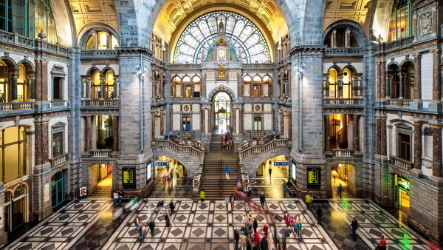 | 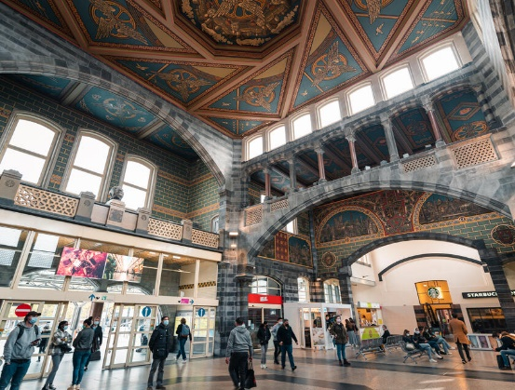 | 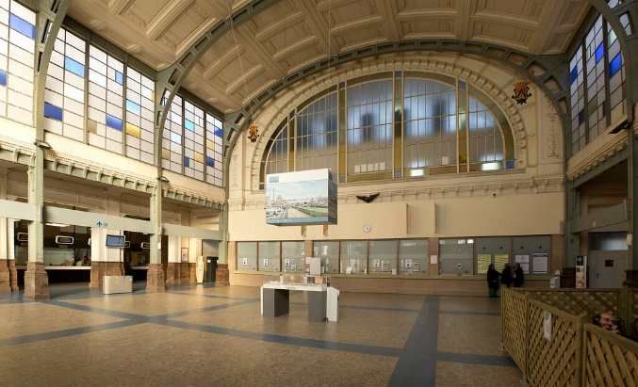
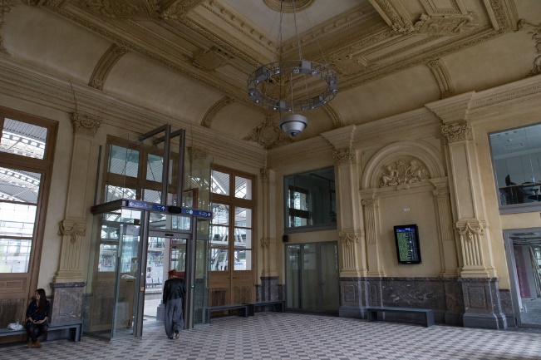 | 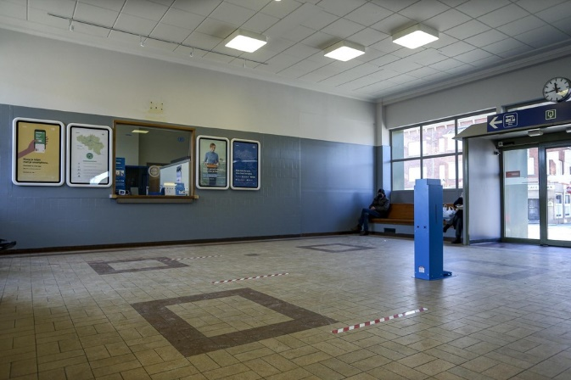

Bijlage: Lievegem
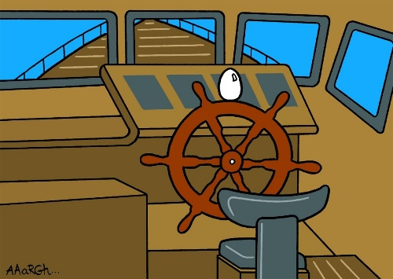 | 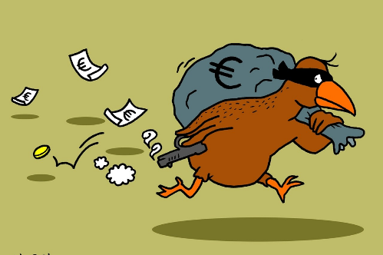 | 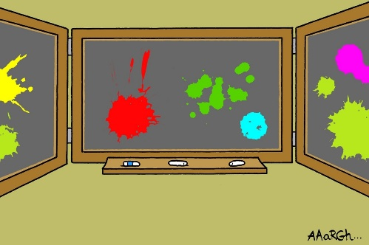
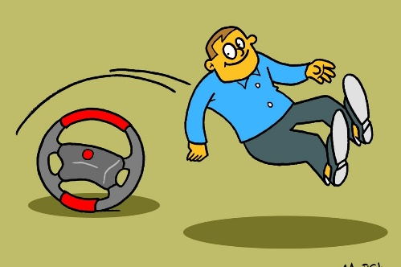 | 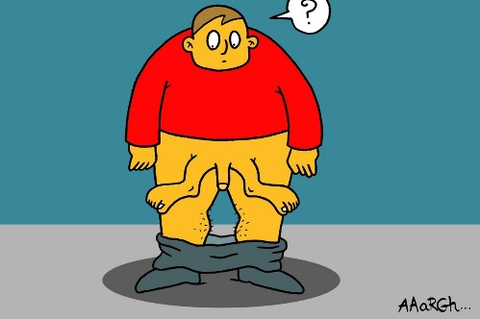 | 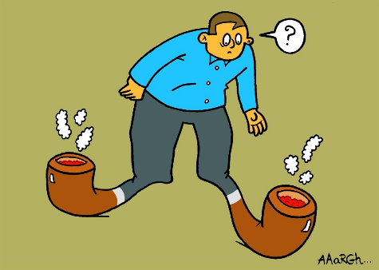 | 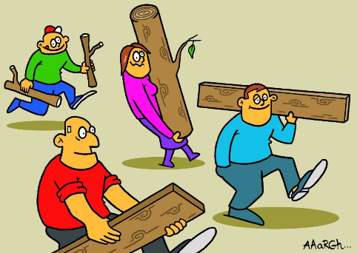
 | 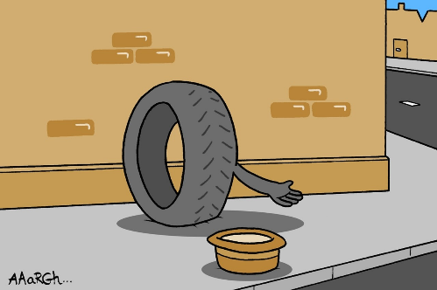
Antwoorden
Roerei,roofvogel, spatbord, vraagstuk, overstuur, voetballen, broekspijpen, houthalen, hoofdprijs, armband, eekhoorn, slagtand

Bijlage: Huldenberg
Voel je zeker vrij om zelf enkele strofen toe te voegen
Voorzingen: Daar boven op de berg,  Nazingen: Daar boven op de berg,  Voorzingen: daar woont Sinterklaas  Nazingen: daar woont Sinterklaas  Voorzingen: Die poetst zijn tanden  Nazingen: Die poetst zijn tanden  Voorzingen: met speculaas  Nazingen: met speculaas.  Refrein:  Van je hela, hela, hela, holala, hoi  Hela, hela, hela, holala hoi  hela, hela, hela, holala, hoi  Hela, hela, hela, holala  Daar boven op die berg, daar woont een stier  Die geeft geen melk, maar Heineken bier  Daar boven op die berg, daar staat een hek  Daar staat op geschreven: (...) is gek! | Het hondje van de slager, die heeft vies gedaan  Hij is gaan zwemmen, zonder zwembroekie aan  Toen kwam daar een agent aan, die zei bah vieze hond  mag jij wel zwemmen, in je blote kont  Daar boven op de berg, daar woont een pastoor  Die vrijt in z'n eentje, met het hele nonnenkoor  Daar boven op de berg, daar woont een nonnenkoor  Die vrijen met z'n allen, met die ene pastoor

Bijlage: Landen
Afghanistan  Albanië  Algerije  Andorra  Angola  Antigua en Barbuda  Argentinië  Armenië  Aruba  Australië  Azerbeidzjan  B  Bahama's  Bahrein  Bangladesh  Barbados  Baskenland  Beieren  België  Belize  Benin  Bhutan  Bolivia  Bosnië - Herzegovina  Botswana  Brazilië  Brunei  Bulgarije  Burkina Faso  Burundi  C  Cambodja  Canada  Catalonië  Centraal-Afrikaanse Republiek  Chili  China  Colombia | Comoren  Congo-Brazzaville  Congo (Democratische Republiek)  Costa Rica  Cuba  Curaçao  Cyprus  D  Denemarken  Djibouti  Dominica  Dominicaanse Republiek  Duitsland  E  Ecuador  Egypte  El Salvador  Equatoriaal-Guinea  Eritrea  Estland  Ethiopië  F  Fiji  Filipijnen  Finland  Frankrijk  G  L | Gabon  Gambia  Georgië  Ghana  Grenada  Griekenland  Guatemala  Guinee  Guinee-Bissau  Guyana  H  Haïti  Hauts-de-France  Honduras  Hongarije  Hongkong  I  Ierland  IJsland  India  Indonesië  Irak  Iran  Israël  Italië  Ivoorkust  J  Jamaica  Japan  Jemen  Jordanië  K  Kaapverdië  Kameroen  Kazachstan  Kenia  Kirgizië  Kiribati  (Iraaks) Koerdistan  Koeweit  Kosovo  Kroatië | Laos  Lesotho  Letland  Libanon  Liberia  Libië  Liechtenstein  Litouwen  Luxemburg  M  Macau  Madagaskar  Malawi  Maldiven  Maleisië  Mali  Malta  Marokko  Marshalleilanden  Mauritanië  Mauritius  Mexico  Micronesië  Moldavië  Monaco  Mongolië  Montenegro  Mozambique  Myanmar  N  Namibië  Nauru  Nederland  Nepal  Nicaragua  Nieuw-Zeeland  Niger  Nigeria  Noord-Ierland  Noord-Korea  Noord-Macedonië (voormalig Macedonië)  Noordrijn-Westfalen  Noorwegen  O  Oeganda  Oekraïne | Oezbekistan  Oman  Oostenrijk  Oost-Timor  Pakistan  Palau  Palestina  Panama  Papoea-Nieuw-Guinea  Paraguay  Peru  Polen  Portugal  Q  Qatar  Québec  R  Roemenië  Rusland  Rwanda  S  Saint Kitts en Nevis  Saint Lucia  Saint Vincent en de Grenadines  Saksen  Salomonseilanden  Samoa  San Marino  Sao Tomé en Principe  Saoedi-Arabië  Schotland  Senegal  Servië  Seychellen  Sierra Leone  Singapore  Sint-Maarten  Slovenië  Slowakije  Soedan  Somalië  Spanje  Sri Lanka  Suriname  Swaziland  Syrië | Tadzjikistan  Taiwan  Tanzania  Thailand  Togo  Tonga  Trinidad en Tobago  Tsjaad  Tsjechië  Tunesië  Turkije  Turkmenistan  Tuvalu  U  Uruguay  V  Vanuatu  Vaticaanstad  Venezuela  Verenigd Koninkrijk  Verenigde Arabische Emiraten  Verenigde Staten  Vietnam  W  Wales  Westelijke Sahara  Wit-Rusland  Z  Zambia  Zimbabwe  Zuid-Afrika  Zuid-Korea  Zuid-Soedan  Zweden  Zwitserland
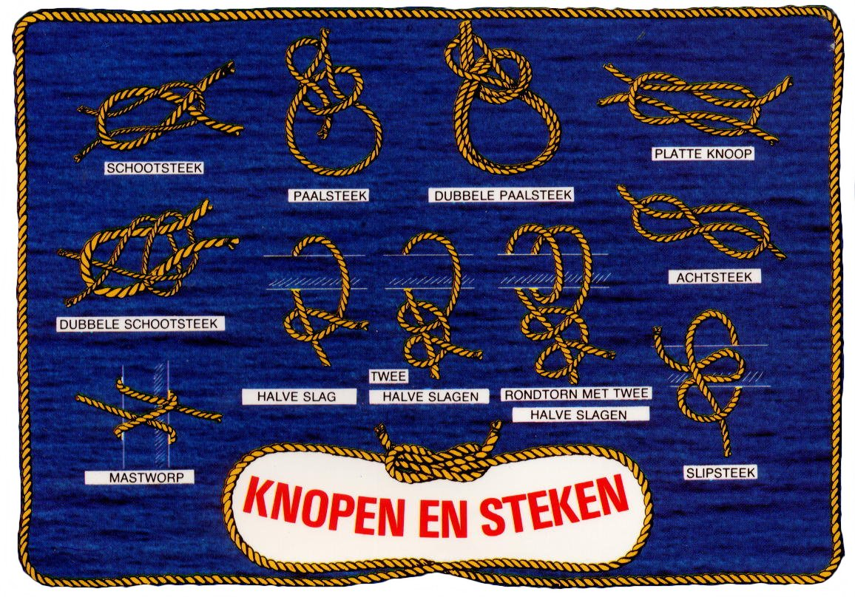
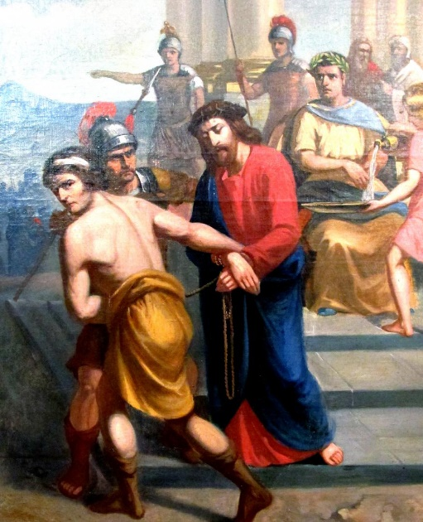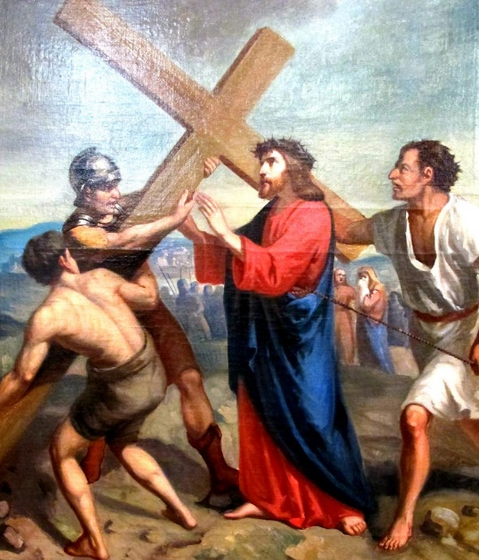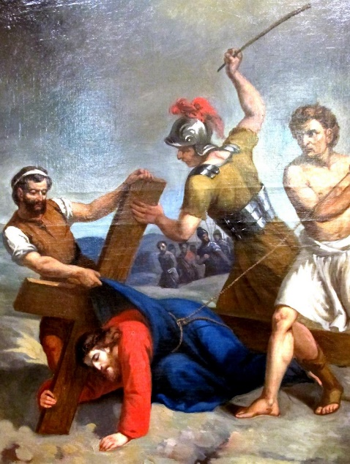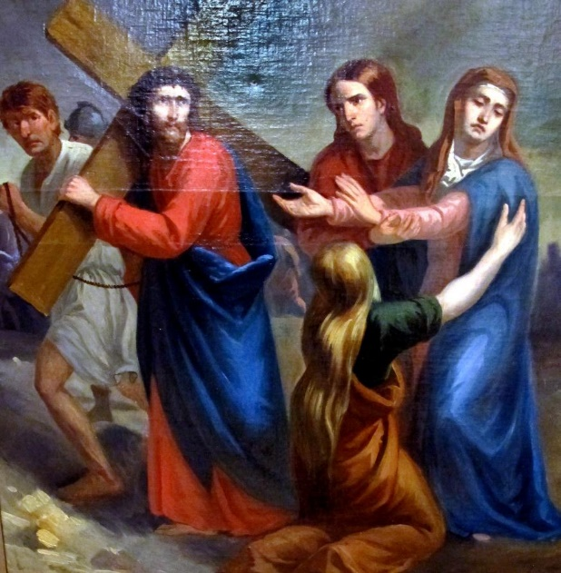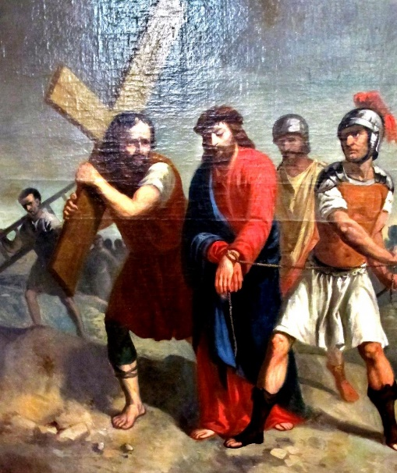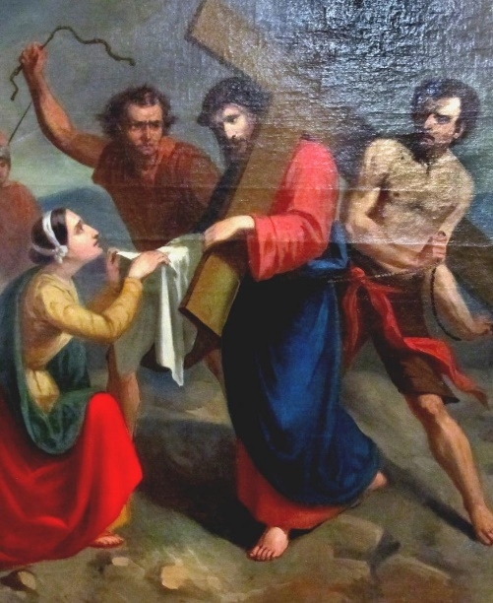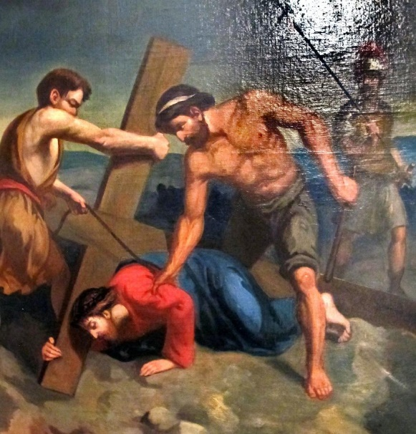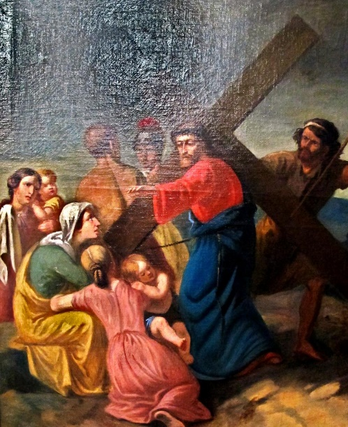
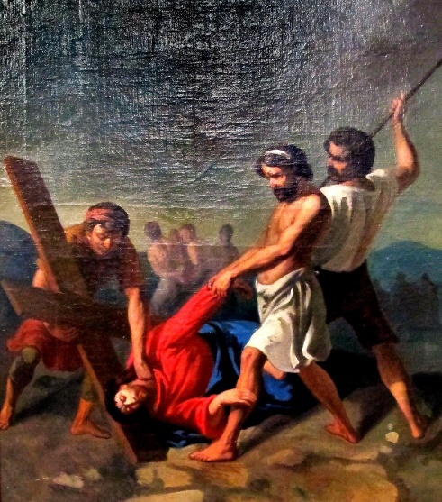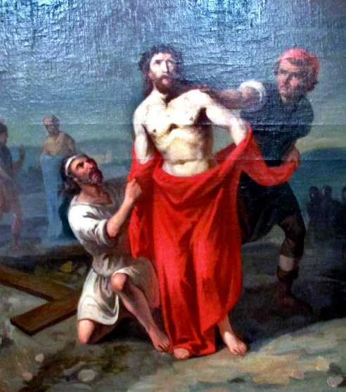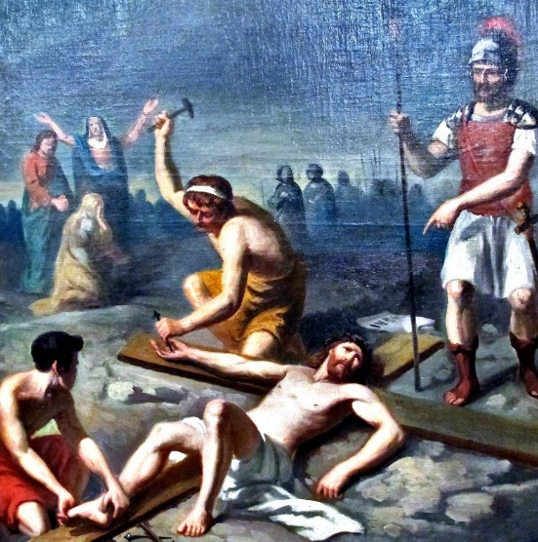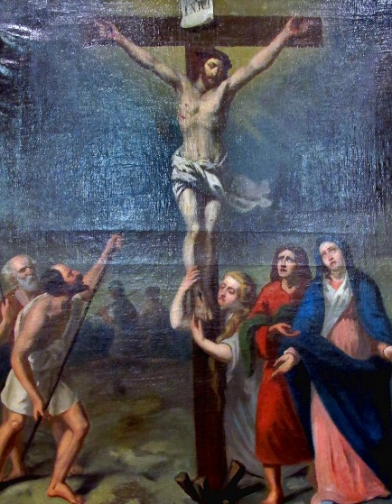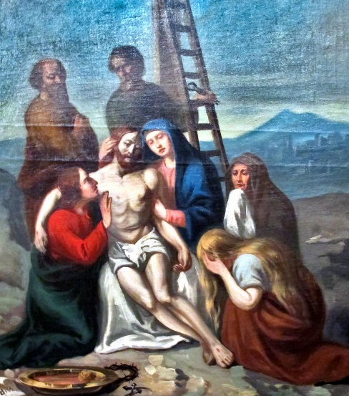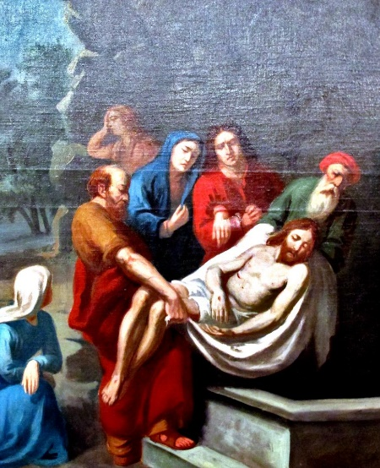

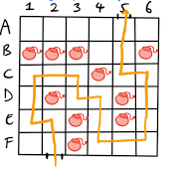
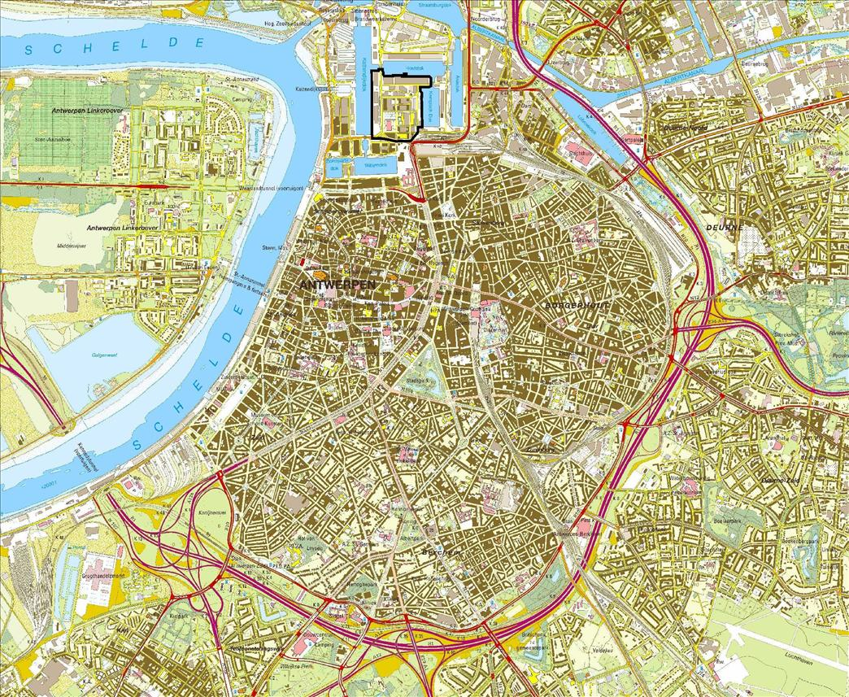
N | U | T
I | S | D
T | N | E

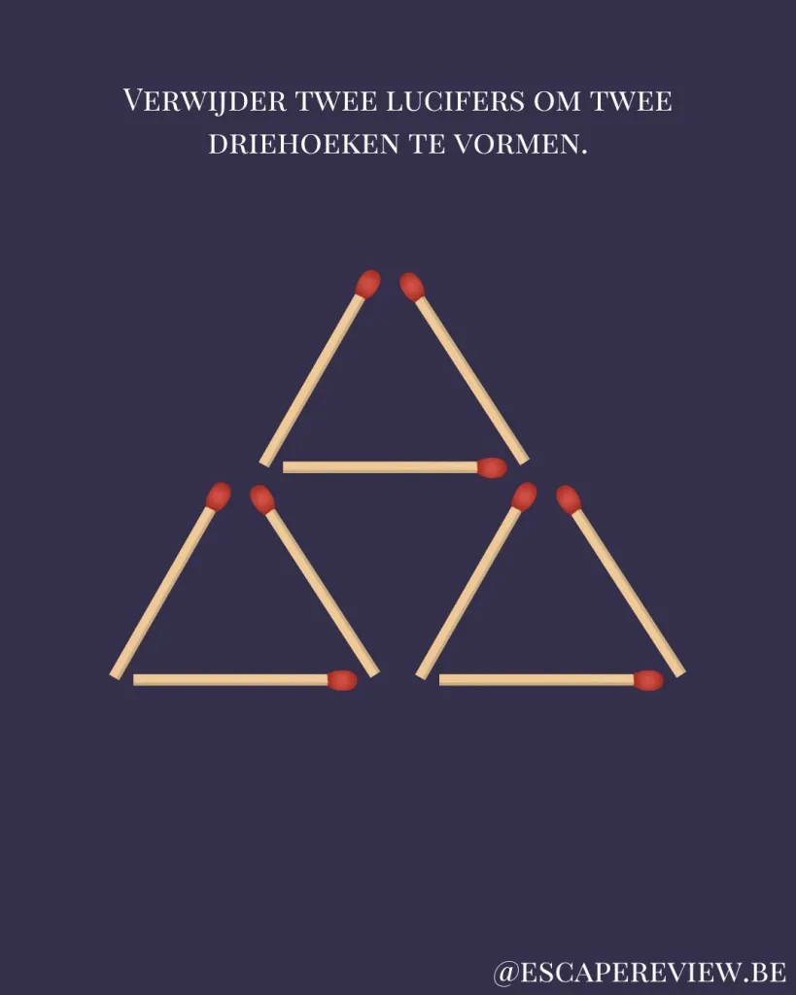

Afdelingsnaam
Aalter
Aarsele
Aartrijke
Aartselaar
Achterbroek
Adegem
Alveringem
Ardooie
Arendonk
Assenede
Balen
Bassevelde
Bazel
Beauvoorde
Beek
Beernem
Beerst-Keiem-Leke
Beervelde
Beerzel
Bellegem
Belsele
Berlaar
Beselare Geluveld
Beveren Waas
Bocholt
Borsbeek
Bovenlokale vrijwilligers
Brecht
Breendonk
De Polder
Dentergem
Destelbergen
Deurne
Diepenbeek
Doorslaar
Eernegem
Eigenbilzen
Eke
Ellikom
Elverdinge
Ertvelde
Esen-Vladslo
Essen Hoek
Essen Wildert
Essene
Etikhove
Galmaarden
Gavere
Geel ten Aard
Gistel
Gits
Groot Orsmaal
Haasdonk
Hagelstein jongens
Hagelstein meisjes
Hakendover
Halle
Hamme
Hamme St-Anna
Hamont Jongens
Hamont Meisjes
Heestert
Herent Neerpelt
Herenthout
Hoboken
Hoeleden
Hooglede
Hoogstraten
Houtvenne
Huba
Ichtegem
Ingelmunster
Ingooigem
Jabbeke
Jesseren
Kanegem
Kaprijke
Kasterlee
Kaulille
Keerbergen
Keiberg
Kerksken
Kersbeek
Kesselt
Kleine Brogel
Kleine Spouwen
KLJ-Nationaal
Kluizen
Koekelare
Koolskamp
Kortemark
Kortenaken
Kruibeke
Kruishoutem
Kuringen
Langemark
Lauwe Rekkem
Lebbeke
Ledegem
Leffinge
Lembeke
Lendelede
Lichtaart
Lichtervelde
Lier Noord
Lier Zuid
Linkhout
Lochristi Hijfte Jongens
Lochristi Hijfte Meisjes
Loenhout
Lokeren Heiende
Lokeren Heirbrug
Loppem
Lovendegem
Lubbeek
Maarke Kerkem
Machelen
Martenslinde
Meensel-Kiezegem
Meerle
Meersblomme
Meersel Dreef
Meeuwen Meisjes
Meldert
Melsele
Membruggen
Merchtem
Merkem
Meulebeke
Mielen Boven Aalst
Millen
Minderhout
Moerbeke Waas
Molenbeek-Wersbeek
Molenbeersel
Moorsel
Moorsele
Moorslede
Nazareth
Nevele
Nieuwkerken Waas
Nieuwrode
Nijverseel
Noorderwijk
Nukerke
Oedelem
Oeselgem
Oostende-Houtave
Oosterzele
Oostham
Oostkamp
Oostmalle
Oostnieuwkerke
Oostrozebeke
Opitter Jongens
Opitter Meisjes
Oplinter
Oppuurs
Opwijk
Oud Turnhout
Oudenburg
Ouwegem
Overbroek
Passendale
Peer
Peer Linde
Pelmo
Peulis
Pittem
Pollinkhove
Poperinge
Poppel
Proven
Pulderbos
Putte
Ravels-Eel
Reet
Riksingen
Ronse
Ruddervoorde
Ruiselede
Rumbeke
Schiplaken
Schoonaarde
Schoonbroek
Schoot
Schriek
Sente
Sinaai
Sint-Gillis-Waas
Sint-Kruis Vivenkapelle
Sint-Lenaarts
Sint-Martens-Lennik
Sint-Niklaas
Sleidinge
Staden
Stekene
Stokrooie
Strijland
Strijtem
Temse-Velle
Testafdeling
Teuven
Tiekakewa
Tielen
Tildonk
Tongerlo
Torhout
Uitkerke
Ursel
Veerle-Heide
Veurne
Vissenaken
Vlamertinge
Vleteren
Vleugt
Vlezenbeek Jongens
Vlezenbeek Meisjes
Vlijtingen
Vlimmeren
Voorshoven
Vosberg
Waanrode
Waarschoot
Wakkerzeel
Walshoutem
Waltwilder
Wambeek
Waregem
Wechelderzande
Weredra
Wervik-Geluwe
Wetteren
Wichelen
Wiekevorst
Wijshagen Jongens
Wijshagen Meisjes
Wijtschate
Wingene
Wolfsdonk
Wortegem
Wortel
Wuustwezel
Zaffelare
Zandhoven
Zele Centrum
Zele-Heikant
Zepperen
Zichen-Zussen-Bolder
Zivoho
Zoersel
Zomergem
Zondereigen
Zulzeke
Zwevezele
Zwijnaarde-Zevergem

